

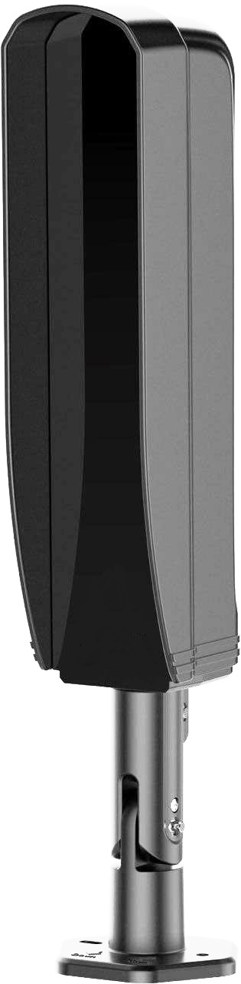

АКТИВНЫЙ ИНФРАКРАСНЫЙ
ДАТЧИК TRX-2B/100MW
Инструкция по установке

Содержание
СОДЕРЖАНИЕ 2
МЕРЫ ПРЕДОСТОРОЖНОСТИ 3
ОБЩЕЕ ОПИСАНИЕ 3
ФУНКЦИОНАЛЬНЫЕ ПАРАМЕТРЫ 4
ТЕХНИЧЕСКИЕ ХАРАКТЕРИСТИКИ 4
ГАБАРИТНЫЕ РАЗМЕРЫ 4
УСТАНОВКА 5
УСТАНОВКА НА СТЕНУ 5
РЕКОМЕНДАЦИИ ПО УСТАНОВКЕ 6
ПОДКЛЮЧЕНИЕ 6
ТРЕБОВАНИЯ К КАБЕЛЮ 6
НАЗНАЧЕНИЕ КОНТАКТОВ 7
ОБЩАЯ СХЕМА ПОДКЛЮЧЕНИЯ 7
НАСТРОЙКА 8
ПРОГРАММИРОВАНИЕ С ПОМОЩЬЮ DIP-ПЕРЕКЛЮЧАТЕЛЕЙ 8
ЮСТИРОВКА 8
ТЕСТИРОВАНИЕ 9
ПОИСК И УСТРАНЕНИЕ НЕИСПРАВНОСТЕЙ 9

Меры предосторожности
Данное руководство содержит важную информацию, поэтому настоятельно рекомендуется внимательно прочитать его перед использованием устройства. При несоблюдении рекомендаций данного руководства установка устройств может быть выполнена неправильно, что может повлечь выход их из строя и соответственно к дополнительным затратам на ремонт.
- Не следует использовать устройство для целей отличных от обнаружения перемещения объектов, таких как люди или автомобили. Не следует их использовать для активации устройств, таких как автоматические ставни и т.д., поскольку это может привести к несчастным случаям.
- Не прикасайтесь к внутренним частям устройства или клеммам подключения влажными руками, поскольку это может привести к поражению электрическим током.
- Не пытайтесь самостоятельно разбирать или отремонтировать устройство, поскольку это может привести к пожару или выходу устройства из строя.
- Не превышайте рекомендованное напряжение питания, поскольку это может привести к выходу устройства из строя.
- Не следует допускать попадания струй воды на устройство при поливе из какой-либо емкости или шланга, поскольку это может привести к попаданию воды внутрь и выходу устройства из строя.
- Периодически следует осуществлять чистку и внешний осмотр устройства для безопасной эксплуатации. Если обнаружены какие-либо проблемы, то устройство не следует эксплуатировать, для ремонта обратитесь к профессиональным инженерам.

Общее описание
Активные уличные инфракрасные датчики TRX-2B/100MW предназначены для обнаружения пересечения ИК барьера, создаваемого между передатчиком и приемником.

Функциональные параметры
- Программируемое время прерывания луча
- Возможность выбора частотного канала
- Класс защиты IP66
- Широкий диапазон напряжения питания 12/24 В (DC /AC)
- Упрощенное программирование с помощью DIP-переключателей
- Регулировка по горизонтали ±360° и по вертикали ±180°
- Цифровая фильтрация и адаптивность к окружающим условиям для исключения ложных тревог
- Датчик вскрытия

Технические характеристики

Модель: | TRX-2B/100MW
Дистанция обнаружения, снаружи: | 100
Дистанция обнаружения, внутри: | 300
Режим обнаружения: | Прерывание 2-х лучей
Время прерывания: | 50 мс, 100 мс, 300 мс, 700 мс
Частотные каналы: | 3
Регулировка по горизонтали: | ±360°
Регулировка по вертикали: | ±180°
Тревожный выход: | НО, НЗ, ОБЩ; до 1А, 30 В (AC/DC)
Датчик вскрытия: | НЗ, ОБЩ; до 0,5А, 30 В (AC/DC)
Питание: | 12/24 В (DC/AC )
Потребляемый ток: | приемник + передатчик: 70 мА
Класс защиты: | IP66
Рабочая температура: | -25 - +60:С , с обогревателем: -40 - +60:С
Влажность: | 10% - 95%
Размеры: | 688,3x88,4x62,9 мм
Вес: | 1000 г

Габаритные размеры

Установка

3. Проденьте кабель через специальное отверстия и резиновую прокладку
2. В зависимости от размера базового монтажного отверстия, сделайте два монтажных отверстия на стене
1. Ослабьте винт и снимите крышку

6. Проверить подключение и надеть крышку
5. Подключите провода как показано на схеме
4. Прикрутите датчик к стене

Рекомендации по установке
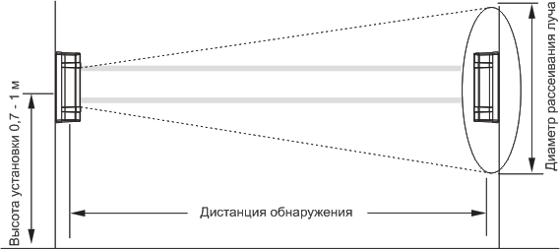Рекомендуемая геометрия установки детектора.

Дистанция | 40 м | 60 м | 80 м | 100 м | 150 м
Диаметр луча | 1,1 м | 1,2 м | 1,8 м | 2,4 м | 2,6 м

Следует избегать следующих ситуаций при установке.

1. Не устанавливайте устройства на  нестабильные поверхности. | 2. Не устанавливайте устройства в  местах, где ИК лучи могут  блокироваться посторонними объектами, например, растениями. | 3. Не устанавливайте устройства в  местах, где возможно падение прямых солнечных лучей на  приемное устройство.
4. Избегайте перекрестного  использования устройств, для увеличения высоты  перекрываемой зоны следует использовать одинаковые  модели с разнесением частотных  каналов. | 5. Избегайте прокладывания кабеля по воздуху.

Подключение

Требования к кабелю
При подключении следует придерживаться следующих правил при выборе кабеля. Кабельная трасса не должна превышать значения, указанные в таблице.

Кабель Напряжение | 12 В (DC) | 24 В (AC)
0,5 мм² (∅ 0,8 мм) | 400 м | 800 м
0,75 мм² (∅ 1,0 мм) | 600 м | 1200 м
1,0 мм² (∅ 1,2 мм) | 800 м | 1600 м
1,5 мм² (∅ 1,4 мм) | 1000 м | 2000 м

Назначение контактов
Номер | Название | Назначение
1 | POWER | Питание 12В DC/ 24В AC
2 | POWER | Питание 12В DC/ 24В AC

Передатчик.

Приемник
Номер | Название | Назначение
1 | POWER | Питание 12В DC/ 24В AC
2 | POWER | Питание 12В DC/ 24В AC
3 | COM | Тревожный выход, ОБЩ
4 | NC | Тревожный выход, НЗ
5 | NO | Тревожный выход, НО

Общая схема подключения

Подключение одного детектора, параллельное  подключение линии питания, использование тревожных выходов НЗ, ОБЩ. | Подключение нескольких детекторов для увеличения  высоты перекрываемой зоны, параллельное  подключение линии питания, последовательное подключение тревожных выходов НЗ, ОБЩ.

Подключение нескольких детекторов для увеличения длины перекрываемой зоны, параллельное подключение линии питания, последовательное подключение тревожных выходов НЗ, ОБЩ.

Настройка

Программирование с помощью DIP-переключателей
1. Установите частоту инфракрасного луча (1,2,3), частота TX должна быть последовательной, например, частота TX, вставленная в полосу 1, в полосу 1 также должна быть вставлена ​​перемычка RX.
2. Отрегулируйте вал так, чтобы TX и RX были выровняйте как можно больше. 3. Поверните оси TX и RX, чтобы исправить направление инфракрасного луча. Когда индикатор интенсивности синего сигнала (LEVEL) изменяется от быстрой вспышки медленной вспышки, это указывает на то, что точность выравнивания оптической оси выше. Пока свет не станет нормальным. Продолжайте регулировать, синий индикатор выключен, зеленый (ХОРОШИЙ) индикатор изменяется от медленной вспышки до быстрой вспышки, пока не загорится зеленый индикатор, что означает, что уровень сигнала является оптимальным

Убедитесь что индикатор Alarm выключен. Если он горит то инфракрасный луч заблокирован или не от юстирован. Повторите операцию оптической коррекции

Проведите тест, пройдите между датчиками

Индикатор Alarm должен включится, когда луч прерывается

Поиск и устранение неисправностей

Неисправность | Причина | Способ устранения
Питание подается, но индикатор питания не горит | 1. Нет напряжения на линии питания.  2. Разрыв или короткое замыкание линии питания.  3. Напряжение питания не соответствует требуемым параметрам.  4. Длина кабеля питания превышает  указанные нормы. | 1. Проверьте источник питания, кабель и разъемы.
При пересечении линии лучей не срабатывает СИД индикатор тревоги и тревожное реле | 1. На приемник попадает отражение или засветка от других передатчиков.  2. Время прерывания задано слишком маленьким.  3. Разрыв или короткое замыкание кабеля передачи сигнала тревоги. | - Измените траекторию ИК лучей или частотный канал.  - Убедитесь, что пересекаются оба луча.  - Измените настройки времени пересечения.  - Проверьте клеммы подключения и кабель передачи сигнала тревоги.
Срабатывает СИД  индикатор тревоги без пересечения линии лучей | 1. Нарушена юстировка.  2. На линии ИК лучей находятся посторонние предметы.  3. Выбраны разные частотные каналы.  4. Внешний кожух загрязнен или покрыт снегом, инеем или льдом.  5. Передатчик вышел из строя или не подключен. | - Выполните юстировку.  - Убедитесь, что на линии ИК лучей нет посторонних предметов.  - Убедитесь, что приемник и передатчик работают на одном частотном канале.  - Очистите внешний кожух.  - Проверьте питание и подключение передатчика.
Появляются ложные тревоги | 1. Ненадежное подключение кабеля и нестабильное напряжение питания.  2. Пересечение лучей случайными объектами, например, птицами, листьями или мусором.  3. Объект, на котором установлен детектор, нестабилен.  4. Нарушение юстировки. | - Проверьте источник питания, его ток и надежность подключения.  - Проверьте место установки.  - Укрепите объект, на котором установлен детектор.  - Выполните юстировку.

